Лабораторная рбота №8

Познакомиться с операционной системой Linux. Получить практические навыки работы с редактором vi, установленным по умолчанию практически во всех дистрибутивах.

Ким Эрика Алексеевна

Содержание

# 1 Цель работы

Познакомиться с операционной системой Linux. Получить практические навыки работы с редактором vi, установленным по умолчанию практически во всех дистрибутивах.

# 2 Выполнение лабораторной работы

1. Создайте каталог с именем ~/work/os/lab08.Перейдите во вновь созданный каталог.Вызовите vi и создайте файл hello.sh

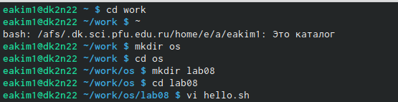

…

1. ажмите клавишу i и вводите следующий текст.

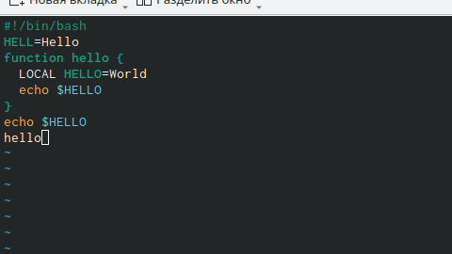

…

1. Нажмите клавишу Esc для перехода в командный режим после завершения ввода текста.Нажмите : для перехода в режим последней строки и внизу вашего экрана появится приглашение в виде двоеточия.Нажмите w (записать) и q (выйти), а затем нажмите клавишу Enter для сохранения вашего текста и завершения работы.

…

…

1. Сделайте файл исполняемым

…

…

1. Перейдите в режим вставки и замените на HELLO. Нажмите Esc для возврата в командный режим.

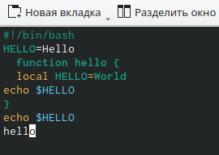

…

1. Установите курсор на последней строке файла. Вставьте после неё строку, содержащую следующий текст: echo $HELLO

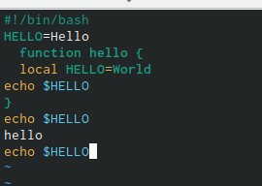

…

1. Нажмите Esc для перехода в командный режим.Удалите последнюю строку.

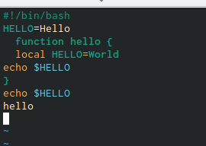

…

1. Введите команду отмены изменений u для отмены последней команды. Введите символ : для перехода в режим последней строки. Запишите произведённые изменения и выйдите из vi

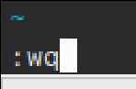

…

# 3 Выводы

Освоили основные возможности командной оболочки MC.

# Список литературы